МИНИСТЕРСТВО ОБРАЗОВАНИЯ и НАУКИ РФ

Государственное образовательное учреждение высшего профессионального образования
«Нижегородский государственный университет им. Н.И. Лобачевского»

ПРИМЕНЕНИЕ ПАКЕТА MAPLE В КУРСЕ
«МАТЕМАТИЧЕСКИЙ АНАЛИЗ»

Методическая разработка

Часть 1.

Рекомендовано методической комиссией механико-математического факультета для студентов высших учебных заведений, обучающихся по направлениям подготовки «Математика», «Математика. Компъютерные науки», «Прикладная математика», «Механика».

Составитель _______________А.А. Алексеев

Нижний Новгород
2010

УДК 517.9
ББК

ПРИМЕНЕНИЕ ПАКЕТА MAPLE В КУРСЕ «МАТЕМАТИЧЕСКИЙ АНАЛИЗ». Составитель: А.А. Алексеев.
Методическая разработка. Часть 1, – Нижний Новгород: Издательство Нижегородского университета, 2010. - 25 с.

Рецензент: доцент кафедры математической физики ННГУ Калинин А.В.

В настоящем пособии описаны возможности использования пакета компьютерных программ «MAPLE» применительно к общему курсу «Математический анализ», который читается студентам 1-го и 2-го курса механико-математического факультета, обучающихся по специальностям «Математика»,«Математика. Компъютерные науки»,«Прикладная математика», «Механика».
Приводятся примеры решения различных задач курса с помощью указанного пакета, а также варианты заданий для самостоятельных или лабораторных работ.

Введение.

Общий курс «Математический анализ» читается студентам механико-математического факультета четыре семестра на 1-м и 2-м курсе. При изучении курса на практических занятиях большое внимание уделяется методам вычисления пределов, исследования функций и построения графиков, дифференцирования и интегрирования, аппарату числовых, функциональных и степенных рядов и рядов Фурье, а также кратным, криволинейным и поверхностным интегралам. Однако с развитием современных технологий назрела необходимость использования персонального компьютера в учебном процессе, в частности, при решении или графической иллюстрации перечисленных выше задач. Это ни в коей мере не отменяет важности умения студентами решать поставленные задачи «вручную», так как зачастую результат, полученный компьютером, ввиду чрезвычайной сложности, не поддается ни осмыслению, ни дальнейшему использованию. Кроме того, компьютер выдает только результат вычисления, но не показывает методов решения задач. В то же время огромные вычислительные и графические возможности компьютера будут, безусловно, весьма полезны в организации учебного процесса.
Современная программа аналитических вычислений MAPLE может быть эффективно использована в курсе математического анализа на практических занятиях или при выполнении лабораторных работ по следующим темам:
1-й семестр:
- вычисление пределов последовательностей и функций;
- дифференцирование функций;
- построение графиков функций, заданных явно, неявно, параметрически и в полярных координатах;
2-й семестр:
- вычисление неопределенных интегралов;
- вычисление определенных интегралов;
- приложение определенных интегралов к вычислению площадей.
3-й семестр:
- нахождение экстремума функций n переменных (с графической иллюстрацией для случая n = 2);
- разложение функций в степенной ряд;
- суммирование рядов.
4-й семестр:
- вычисление кратных интегралов;
- приложения кратных, криволинейных и поверхностных интегралов к вычислению площадей и объемов (с графической иллюстрацией).
В 1 части настоящего пособия приводятся примеры решения указанных задач 1-го и 2-го семестров с помощью системы компьютерной математики MAPLE-12, а также задания для самостоятельных или лабораторных работ.

1. Вычисление пределов последовательностей.
Для вычисления пределов последовательностей используется оператор
limit(f,n=a), Limit(f,n=a)
Здесь f – алгебраическое выражение, n – имя переменной, а – бесконечность («infinity»); например:
1) Найти предел последовательности $x_{n}=\frac{n^{2}−1}{n^{2}+1}$.
> Limit((n^2-1)/(n^2+1),n=infinity);
> limit((n^2-1)/(n^2+1),n=infinity);
> Limit((n^2-1)/(n^2+1),n=infinity)=limit((n^21)/(n^2+1), n=infinity);
Первый пример служит фактически для записи предела в общем виде,
второй – для нахождения его численного значения, третий – для записи равенства. Рассмотрим еще несколько примеров.
2) Найти предел последовательности $x_{n}=\sum_{i=0}^{n−1}{ \frac{i}{n^{2}}}$.
> Limit((Sum(i/n^2),i=0..n-1),n=infinity)=limit(sum((i/n^2),i=0..n-1), n=infinity);
3) Найти предел последовательности $x_{n}=\frac{1}{1⋅2}+\frac{1}{2⋅3}+\text{.}\text{.}\text{.}+\frac{1}{n(n+1)}$.
>Limit(Sum(1/(k*(k+1)),k=1..n),n=infinity)=limit(sum(1/(k*(k+1)),k=1..n),n=infinity);

2. Вычисление пределов функций.
Для вычисления пределов функций используется тот же оператор
limit(f, x=a), limit(f, x =a,dir),
Limit(f, x=a), Limit(f, x=a,dir),
Здесь f – алгебраическое выражение, х – имя переменной, а – предельное значение переменной х, которое может быть и бесконечным («infinity» со знаком плюс или минус); dir – опция, указывающая направление поиска предела (left – левый предел, right – правый предел, real – в действительной области и т.п.). Например:
1) Найти предел
> Limit ((1-cos(x))/x^2,x=0);
> limit ((1-cos(x))/x^2,x=0);
> Limit ((1-cos(x))/x^2,x=0)=limit((1-cos(x))/x^2,x=0);
Здесь вновь первый пример служит фактически для записи предела в общем виде, второй – для нахождения его численного значения, третий – для записи равенства.
Рассмотрим еще несколько примеров
2. Найти предел
$$\underset{x→0}{\text{lim}}\frac{\text{ln}(1−\text{sin}x)}{x}$$
> Limit(ln(1-sin(x))/x,x=0)=limit(ln(1-sin(x))/x,x=0);

3. Найти предел
$$\underset{x→∞}{\text{lim}} (\sqrt{x^{4}+x^{2}+1}−x^{2})$$
>Limit((sqrt(x^4+x^2+1)-x^2),x=infinity)=limit((sqrt(x^4+x^2+1)-x^2), x=infinity);
4. Найти предел
$$\underset{x→0}{\text{lim}} (2e^{\frac{x}{x+1}}−1)^{\frac{x^{2}+1}{x}}$$
> Limit((2*exp(x/(x+1))-1)^((x^2+1)/x),x=0)=limit((2*exp(x/(x+1))-1)^ ((x^2+1)/x),x=0);
5. Найти предел $\underset{x→a}{\text{lim}}\frac{a^{x}−x^{a}}{x−a}$
> Limit((a^x-x^a)/(x-a),x=a)=limit((a^x-x^a)/(x-a),x=a);
2. Вычисление производных.
Вычисление производных функции f(x) любого порядка реализуется в MAPLE с помощью оператора diff(a,x), где а – дифференцируемое алгебраическое выражение, в частности, функция $f(x)$ одного переменного х, по которому производится дифференцирование. В простейшем случае оператор
diff ( f ( x ), x )
вычисляет 1-ю производную функции f(x) по х.
При n > 1 вычисление производится рекурсивно, например, оператор
diff ( f ( x ), x, x ) = diff (diff ( f ( x ), x ) , x )
вычисляет $f^{''}(x)$. Можно использовать для вычисления $f^{(n)}(x)$ оператор последовательности $, например,
diff ( f ( x ), x$4 )= diff ( f ( x ), x , x, x, x )
вычисляет $f^{(4)}(x)$.
Для упрощения конечного результата следует предварительно присвоить значение производной какой-либо переменной р, а затем воспользоваться операторами simplify(p) или expand(p), например:
1). Найти производную функции $y(x)=2x\text{ln}(2x+\sqrt{4x^{2}+1})−\sqrt{4x^{2}+1}$
>p:=diff(2*x*ln(2*x+sqrt(4*x^2+1))-sqrt(4*x^2+1),x);
$p=2\text{ln}(2x+\sqrt{4x^{2}+1})+\frac{2x\left(2+\frac{4x}{\sqrt{4x^{2}+1}}\right)}{2x+\sqrt{4x^{2}+1}}−\frac{4x}{\sqrt{4x^{2}+1}}$;
>simplify(p);
$$2\text{ln}(2x+\sqrt{4x^{2}+1})$$
2). Найти производную функции $y(x)=\text{cos}(2\text{arccos}x)$:
>p:=diff(cos(2*arccos(x)),x);
$$p=2\frac{\text{sin}(2\text{arccos}(x))}{\sqrt{1−x^{2}}}$$
>expand(p);
4x.
3). Найти производную функции $y(x)=\frac{\text{sin}x−x\text{cos}x}{\text{cos}x+x\text{sin}x}$
> p:=diff((sin(x)-x*cos(x))/(cos(x)+x*sin(x)),x);

> simplify(p);
4). Найти производную функции $y(x)=\sqrt{x+\sqrt{x+\sqrt{x}}}$
> p:=diff(sqrt(x+sqrt(x+sqrt(x))),x);
> simplify(p);
5). Найти производную пятого порядка функции
$$y=x\text{ln}x$$
> diff(x*ln(x),x$5);
6). Найти производную 10-го порядка функции
$$y=x^{2}\text{sin}2x$$
> diff(x^2*sin(2*x),x$10);

3. Построение графиков функций.

а). Построение графиков явно заданной функции

Для построения графика функции, заданной явно в простейшем случае используется оператор plot в следующем формате:
plot ( f , h , v , o) ,
где f – визуализируемая функция, h – переменная с указанием области изменения по горизонтали, v – необязательная переменная с указанием области изменения по вертикали, o – опции, задающие стиль построения графика (толщину и цвет кривой, тип кривой, метки на ней и т.п., например: axes =NORMAL – задает вид координатных осей, color=black – задает цвет графика, thickness=2 – удваивает толщину линии и т.п.). Самыми простыми формами задания этого оператора являются:
1). plot (f , xmin..xmax) – построение графика функции f (x), заданной своим именем, на промежутке от xmin до xmax.
Например, для построения кривой $y=e^{x}$ , -3 < x < 3, запишем
> f( x) = exp( x )
> plot ( f , x = -3..3 );
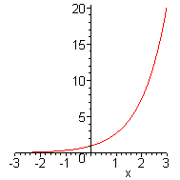
2). plot (f(x), xmin..xmax) – построение графика функции f (x).
Например, для построения кривой $y=\frac{\text{sin}x}{x}$ на интервале от -10 до 10 запишем:
> plot ( sin(х)/x , x = -10..10 );
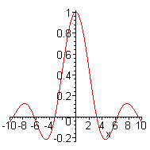

Замечание. Интервал изменения независимой переменной в каждом конкретном случае должен выбираться т.о., чтобы график отображал все характерные особенности заданной функции.
Примеры.
1) Построить график функции $y=\frac{x^{4}}{(1+x)^{3}}$.
> plot(x^4/(1+x)^3,x=-20..20,y=-20..20,axes=NORMAL,color=black);
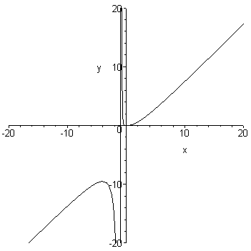

2). Построить график функции $y=\sqrt{\frac{x^{4}+3}{x^{2}+1}}$.
> plot(sqrt((x^4+3)/(x^2+1)),x=-20..20,y=-20..20,thickness=2,axes=NORMAL, color=black);
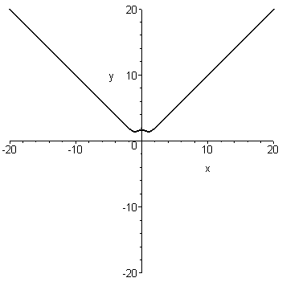
3). Построить график функции $y=\text{arcsin}\frac{2x}{1+x^{2}}$.
> plot(arcsin(2*x/(1+x^2)),x=-5..5,y=-5..5,thickness=2,axes=NORMAL,color
=black);
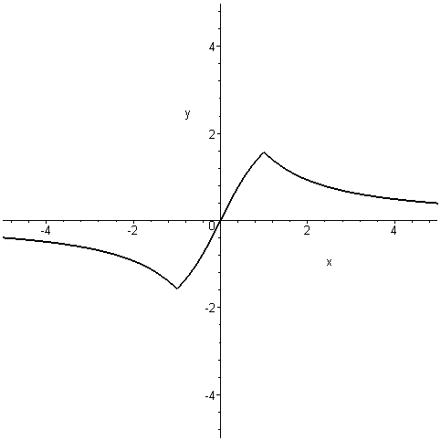
4). Построить график функции $y=\sqrt{1−\text{exp}(−x^{2})}$.
>plot(sqrt(1-exp(-x^2)),x=-5..5,y=-5..5,thickness=2,axes=NORMAL,color =black);
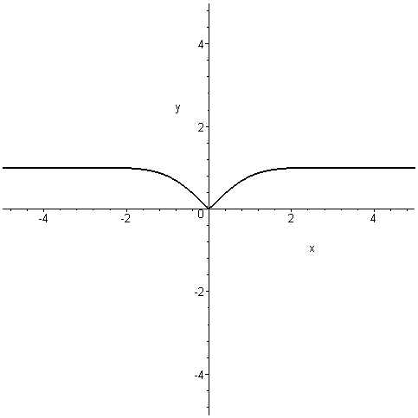

5). Построить график функции $y=\frac{x^{2}−1}{x^{2}−5x+6}$.
> plot((x^2-1)/(x^2-5*x+6),x=-10..10,y=-50..50,thickness=2,axes=NORMAL,
color=black);
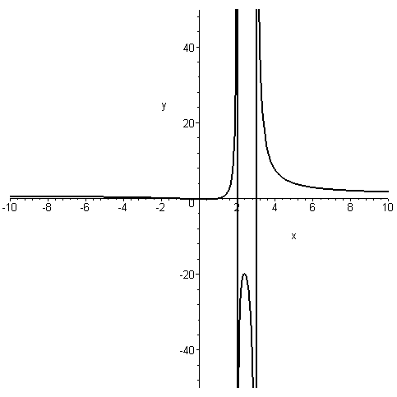

б). Построение графиков функций, заданных параметрически.

Для построения графика функции, заданной параметрическими уравнениями
$$x=f(t), y=g(t), t_{1}<t<t_{2}$$
используется оператор plot в следующем формате
plot([f(t),g(t)],t=t1..t2,h,v,о).
Примеры.
1). Построить график функции, заданной параметрическими уравнениями:
$x=2t−t^{2}, y=3t−t^{3}$
> plot([2*t-t^2,3*t-t^3,t=-5..5],axes=NORMAL,color=black);

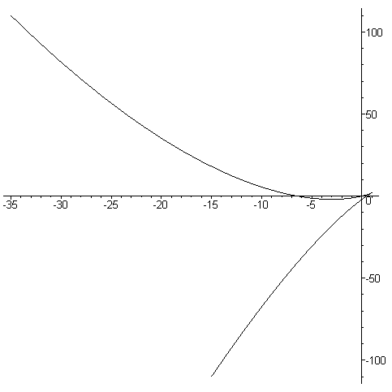

2). Построить график функции, заданной параметрическими уравнениями:
$x=\text{cos}3t, y=\text{cos}5t$
> plot([cos(2*t),cos(5*t),t=0..40],axes=NORMAL,color=black);
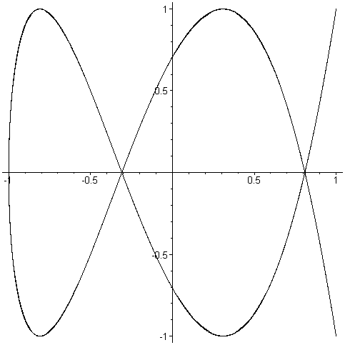
3). Построить график функции, заданной параметрическими уравнениями:
$x=t+e^{−t}, y=2t+e^{−2t}$
> plot([t+exp(-t),2*t+exp(-2*t),t=-10..10],thickness=2,axes=NORMAL);
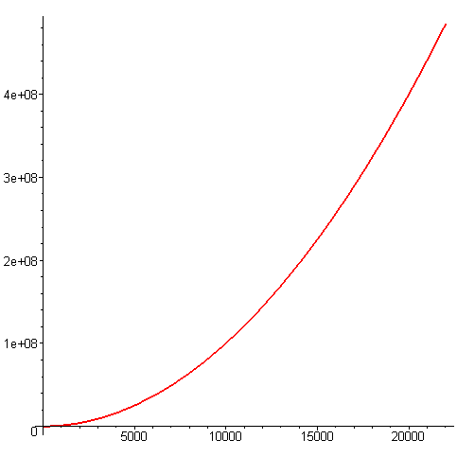
Замечание. С помощью пакета MAPLE можно изображать графики функций, заданных неявным уравнением, если удается ввести параметрическое представление этого уравнения или записать его в полярных координатах.
1). Построить кривую $x^{3}+y^{3}−3\text{xy}=0$(декартов лист).
Запишем параметрическое представление данного уравнения (после замены $y=t x$): $x=\frac{3t}{1+t^{3}}, y=\frac{3t^{2}}{1+t^{3}}$. Тогда
> plot([(3*t)/(1+t^3),(3*t^2)/(1+t^3),t=-1.1..300],thickness=2,axes=NORMAL);
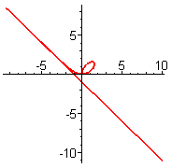

2). Построить кривую $x^{\frac{2}{3}}+y^{\frac{2}{3}}=1$ (астроида)
Запишем параметрическое представление данного уравнения:
$x={\text{cos}}^{3}t, y={\text{sin}}^{3}t$. Тогда
> plot([(cos(t))^3,(sin(t))^3,t=0..10],thickness=2);
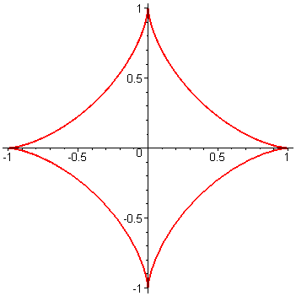
в). Построение графиков функций, заданных в полярных координатах.

Для построения графика функции, заданной полярным уравнением $r=r(t), t_{\text{min}}<t<t_{\text{max}}$ используется оператор plot в следующем формате:
plot([r(t),theta(t),t=tmin..tmax,h,v,p,cords=polar).
1). Построить график функции, заданной полярным уравнением
$r=1+\text{cos} t$ (кардиоида)
> plot([1+cos(t),t,t=0..10], thickness=2,coords=polar);
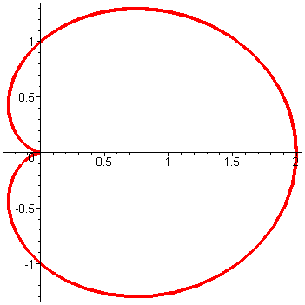

2). Построить график функции, заданной полярным уравнением
$r=\text{cos} 3 t$ (трехлепестковая роза)
> plot([cos(3*t),t,t=0..10],thickness=4,coords=polar);
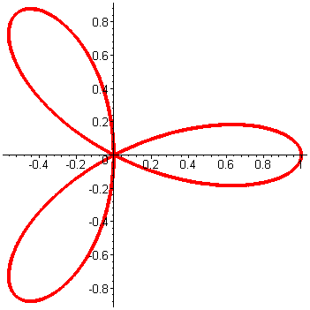
4. Вычисление неопределенных интегралов.

Для вычисления неопределенного интеграла $\int{f(x)\text{dx}}$ MAPLE предоставляет следующие функции:
int(f,x); Int(f,x)
(функция Int(f,x) является инертной формой вычисляемой функции int(f,x) и может использоваться для естественного воспроизведения интегралов).
Здесь f - подынтегральная функция, х – переменная интегрирования. При этом находится аналитическое значение интеграла с заданной подынтегральной функцией. Если это не удается (например, для «неберущихся» интегралов), то возвращается исходная запись интеграла.
Примеры.
1). Вычислить $\int{{\text{ln}}^{3}x \text{dx}}$
> Int((ln(x))^3,x)=int((ln(x))^3,x);
2). Вычислить
$$\int{x^{3}e^{x}\text{dx}}$$
> Int((x^3)*exp(x),x)=int((x^3)*exp(x),x);
3). Вычислить $\int{\frac{x^{2}+1}{x^{3}+3x^{2}+2x}\text{dx}}$
> Int((x^2+1)/(x^3+3*x^2+2*x),x)=int((x^2+1)/(x^3+3*x^2+2*x),x);
Замечание. MAPLE не пишет постоянную интегрирования и не ставит модуль выражений, стоящих под знаком логарифма.

5. Вычисление определенных интегралов.

Для вычисления определенного интеграла
$\int_{a}^{b}{f(x)\text{dx}}$
MAPLE предоставляет следующие функции:
int(f,x=a..b); Int(f,x=a..b)
(функция Int(f,x=a..b) вновь является инертной формой вычисляемой функции int(f,x=a..b) и также может использоваться для естественного воспроизведения интегралов).
Примеры.
1). Вычислить $\int_{0}^{\text{ln}2}{{\text{xe}}^{−x}\text{dx}}$.
> Int(x*exp(-x),x=0..ln2)=int(x*exp(-x),x=0..ln2);
2). Вычислить $\int_{0}^{π}{x\text{sin}\text{xdx}}$
> Int(x*sin(x),x=0..pi)=int(x*sin(x),x=0..pi);
3). Вычислить $\int_{0}^{0\text{.}\text{75}}{\frac{1}{(x+1)\sqrt{x^{2}+1}}\text{dx}}$
>Int(1/((x+1)*sqrt(x^2+1)),x=0..3/4)=int(1/((x+1)*sqrt(x^2+1)),x=0..3/4);
4). Вычислить $\int_{−1}^{1}{\frac{x}{(x^{2}+x+1)}\text{dx}}$.
> Int(x/(x^2+x+1),x=-1..1)=int(x/(x^2+x+1),x=-1..1);

6. Приложение определенных интегралов к вычислению площадей.

Пакет MAPLE позволяет не только находить с помощью определенного интеграла площади плоских фигур, но и давать наглядную геометрическую визуализацию искомых площадей. Рекомендуется лишь предварительно определить пределы интегрирования (если они не заданы), как точки пересечения заданных кривых.
Примеры.
1). Найти площадь фигуры, ограниченной линиями:
$y=x−x^{2}, y=x\sqrt{1−x} \text{.}$
> plot([x-x^2,x*sqrt(1-x)],x=0..1,color=black);
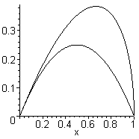
> S:=Int(x*sqrt(1-x)-x+x^2,x=0..1)=int(x*sqrt(1-x)-x+x^2,x=0..1);
.
2). Найти площадь фигуры, ограниченной линиями:
$y=\text{sin} x, y=−x^{2} , x=0, x=1$
> plot([sin(x),-x^2],x=0..1,color=black);
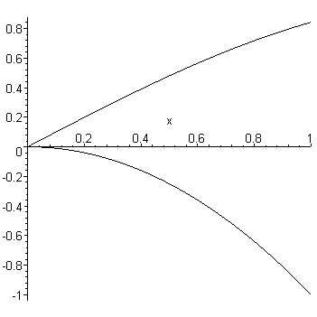
> S:=Int(sin(x)+x^2,x=0..1)=int(sin(x)+x^2,x=0..1);

Лабораторная работа №1.
В каждом варианте требуется решить все задачи непосредственно и с помощью пакета MAPLE:
1. Найти предел последовательности $x_{n}$.
2. Найти предел функции.
3. Найти производную функции $y=f(x)$.
4. Построить график функции $y=f(x)$.
5. Построить график функции, заданной неявно, параметрически или в полярных координатах.

Вариант 1. Вариант 2.
1. $x_{n}=\frac{9+\frac{n}{n+1}}{2+\frac{1}{n}}$ 1. $x_{n}=\frac{3+(0,5)^{n}}{5+(0,3)^{n}}$
2. $\underset{x→2}{\text{lim}}\frac{\sqrt{7+2x−x^{2}}−\sqrt{x^{2}+x+1}}{2x−x^{2}}$ 2. $\underset{x→−8}{\text{lim}}\frac{\sqrt[3]{\text{16}+x}+x+6}{\sqrt[3]{9+x}+x+7}$
3. $f(x)=\sqrt[3]{\frac{1−x^{3}}{1+x^{3}}}$ 3. $f(x)={\left(\sqrt{x}+\frac{1}{\sqrt{x}}\right)}^{7}$
4. $y=\frac{4+x−3x^{2}}{(x−2)^{2}}$ 4. $y=\frac{(x−1)^{3}}{(x−2)^{2}}$
5. $\begin{aligned}\left\{x=t^{3}+2t^{2}+t | \right.\end{aligned}$ 5. $\begin{aligned}\left\{x=(t−1)^{2}(t−2) | \right.\end{aligned}$
Вариант 3. Вариант 4.

1. $x_{n}=\frac{2−n}{n+1}+\frac{n⋅2^{−n}}{n+2}$ 1. $x_{n}=\frac{(n+3)^{3}−n(n+5)^{2}}{n^{2}}$
2. $\underset{x→∞}{\text{lim}}\frac{\sqrt{4x^{2}+\sqrt{x^{3}+x^{4}}}}{\sqrt{x^{2}+1}}$ 2. $\underset{x→∞}{\text{lim}}\left(\sqrt{x^{4}+3x^{2}−1}−\sqrt{x^{4}−4x^{2}+5}\right)$
3. $f(x)=\sqrt{2x^{2}+\sqrt{x^{2}+1}}$ 3. $f(x)=\frac{1}{2}\text{arctg}\frac{x}{2}−\frac{1}{3}\text{arctg}\frac{x}{3}$
4. $y=3x+\frac{6}{x}−\frac{1}{x^{2}}$ 4. $y=\frac{x^{3}}{x−1}$
5. $\begin{aligned}\left\{x=\frac{1}{t(t+1)} | \right.\end{aligned}$ 5. $\begin{aligned}\left\{x=\frac{t^{2}}{t−1} | \right.\end{aligned}$
Вариант 5. Вариант 6.
1. $x_{n}=\frac{n^{2}}{2n−1}−\frac{3n^{2}+1}{6n+1}$ 1. $x_{n}=\frac{(−1)^{n}+\frac{1}{n}}{\frac{1}{n^{2}}−(−1)^{n}}$
2. $\underset{x→1}{\text{lim}}\frac{x^{\text{10}}−1}{x^{\text{12}}−1}$ 2. $\underset{x→6}{\text{lim}}\frac{\sqrt{x+3}−3}{\sqrt{x−2}−2}$
3. $f(x)=\sqrt{1+\text{tg}(x^{2}+x^{−2})}$ 3. $f(x)=\text{cos}\left(\frac{1}{\text{ln}x}\right)$
4. $y=\frac{x^{3}+2x^{2}}{(x−1)^{2}}$ 4. $y=\frac{x^{5}}{x^{4}−1}$
5. $\begin{aligned}\left\{x=\frac{(t+1)^{2}}{t} | \right.\end{aligned}$ 5. $\begin{aligned}\left\{x=\frac{t^{2}}{t^{2}−1} | \right.\end{aligned}$
Вариант 7. Вариант 8.

1. $x_{n}=\frac{2^{n+2}+3^{n+3}}{2^{n}+3^{n}}$ 1. $x_{n}=\frac{5⋅2^{n}−3⋅5^{n+1}}{\text{10}⋅2^{n}+2⋅5^{n}}$
2. $\underset{x→7}{\text{lim}}\frac{2x^{2}−\text{11}x−\text{21}}{x^{2}−9x+\text{14}}$ 2. $\underset{x→1}{\text{lim}}\frac{x^{4}−2x+1}{x^{6}−2x+1}$
3. $f(x)=\frac{1}{\sqrt{2}}\text{arctg}\frac{x^{2}−1}{x\sqrt{2}}$ 3. $f(x)=\text{arcsin}(\text{shx})$
4. $y=x−\sqrt{x^{2}−2x}$ 4. $y=\sqrt{x^{2}−x^{3}}$
5. $\begin{aligned}\left\{x=\frac{t^{2}}{1+t^{3}} | \right.\end{aligned}$ 5. $\begin{aligned}\left\{x=\frac{1}{t−t^{2}} | \right.\end{aligned}$
Вариант 9. Вариант 10.

1. $x_{n}=\frac{(−6)^{n}−5^{n+1}}{5^{n}−(−6)^{n+1}}$ 1. $x_{n}=\frac{1+2+\text{.}\text{.}\text{.}+n}{n+2}−\frac{n}{2}$
2. $\underset{x→1}{\text{lim}}\frac{x^{\text{101}}−\text{101}x+\text{100}}{x^{3}−2x^{2}+x}$ 2. $\underset{x→2}{\text{lim}}\left(\frac{2}{2x−x^{2}}+\frac{1}{x^{2}−3x+2}\right)$
3. $f(x)=\frac{x}{2}\left(\text{sinln}x+\text{cosln}x\right)$ 3. $f(x)=e^{\sqrt{\frac{1−x}{1+x}}}$
4. $y=\frac{x+2}{\sqrt{x^{2}+2}}$ 4. $y=\frac{8x}{\sqrt{x^{2}−4}}$
5. $\begin{aligned}\left\{x=\frac{1}{t^{3}−t^{2}} | \right.\end{aligned}$ 5. $\begin{aligned}\left\{x=\frac{t^{2}+3t+2}{3} | \right.\end{aligned}$
Вариант 11. Вариант 12.

1. $x_{n}=\frac{\sqrt[3]{n^{3}+n^{2}+2}}{n+5}$ 1. $x_{n}=\frac{\sqrt{n^{2}+1}+\sqrt{n}}{\sqrt[3]{n^{3}+2}+4n}$
2. $\underset{x→0}{\text{lim}}\left(\frac{2}{\text{sin}2x⋅\text{sin}x}−\frac{1}{{\text{sin}}^{2}x}\right)$ 2. $\underset{x→0}{\text{lim}}\frac{\text{sin}5x}{\text{sin}8x−\text{sin}3x}$
3. $f(x)=\text{ln}\sqrt{\frac{1−\text{sin}x}{1+\text{sin}x}}$ 3. $f(x)=x^{2}\sqrt{1+x^{4}}+\text{ln}(x^{2}+\sqrt{1+x^{4}})$
4. $y=\sqrt[3]{\frac{x^{2}}{x+1}}$ 4. $y=x^{3}⋅e^{−x}$
5. $\begin{aligned}\left\{x=e^{t}−t | \right.\end{aligned}$ 5. $\begin{aligned}\left\{x={\text{te}}^{t} | \right.\end{aligned}$
Вариант 13. Вариант 14.

1. $x_{n}=\sqrt{n^{2}+1}−n−1$ 1. $x_{n}=\sqrt{n^{2}+2n}−\sqrt{n^{2}−2n}$
2. $\underset{x→ ∞}{\text{lim}} x^{2}\left(\text{lncos}\left(\frac{π}{x}\right)\right)$ 2. $\underset{x→ π}{\text{lim}}\frac{\text{sin}5π x}{\text{sin}3π x}$
3. $f(x)=x^{\frac{1}{\text{ln}x}}$ 3. $f(x)=x^{x^{2}}$
4. $y=\frac{e^{−x}}{1−x}$ 4. $y=(x−2)⋅e^{− \frac{1}{x}}$
5. $\begin{aligned}\left\{x=\frac{e^{t}}{t+1} | \right.\end{aligned}$ 5. $\begin{aligned}\left\{x=t\text{ln}t | \right.\end{aligned}$

Вариант 15. Вариант 16.
1. $x_{n}=\sqrt[3]{n^{3}+2n^{2}}−n$ 1. $x_{n}=\frac{n}{2}⋅\left(\sqrt[3]{1+\frac{2}{n}}−1\right)$
2. $\underset{x→ π}{\text{lim}}\frac{1−\text{cos}x⋅\text{cos}2x⋅\text{cos}3x}{1+\text{cos}x}$ 2. $\underset{x→ 0}{\text{lim}}\frac{\sqrt[3]{\text{cos}5x}−\sqrt[3]{\text{cos}2x}}{1−\text{cos}4x}$
3. $f(x)=\text{sin}x⋅\text{sin}3x, f^{(3)}(x)=?$ 3. $f(x)=(1+x^{2})⋅e^{2x}, f^{(5)}(x)=?$
4. $y=\frac{x}{\text{ln}x}$ 4. $y=\frac{{\text{ln}}^{2}x}{x}$
5. $\begin{aligned}\left\{x=2\text{cos}t−\text{cos}2t | \right.\end{aligned}$ 5. $\begin{aligned}\left\{x=\text{sin}2t | \right.\end{aligned}$
Вариант 17. Вариант 18.
1. $x_{n}=\sqrt[n]{\frac{5n−2}{3n+1}}$ 1. $x_{n}=\sqrt[n]{3^{n}+2^{n}}$
2. $\underset{x→ 0}{\text{lim}} \frac{\text{tg}6x−4\text{arcsin}5x}{\text{sin}x−2\text{arctg}4x}$ 2. $\underset{x→ 0}{\text{lim}} \frac{\text{ln}\text{tg}\left(\frac{π}{4}+3x\right)}{\text{sin}5x}$
3. $f(x)=x^{2}\text{sin}3x, f^{(3)}(x)=?$ 3. $f(x)=x\text{ln}(x^{2}+1), f^{(4)}(x)=?$
4. $y=x^{2}−2\text{ln}x$ 4. $y=\text{sin}x−{\text{sin}}^{2}x$
5. $(x+y)^{3}=\text{xy}$ 5. $x^{4}−2x^{2}y^{2}+y^{3}=0$
(записать параметрическое представление уравнения, положив $y=t x\text{.}$)
Вариант 19. Вариант 20.
1. $x_{n}=\frac{\sqrt[n]{3}−1}{\sqrt[n]{9}−1}$ 1. $x_{n}={\left(1+5^{n}\right)}^{\frac{1}{n+1}}$
2. $\underset{x→∞}{\text{lim}} x^{2}\left(\sqrt{x^{4}+x^{2}\sqrt{x^{4}+1}}−x^{2}\sqrt{2}\right)$ 2. $\underset{x→ ∞}{\text{lim}} {\left(\frac{x^{2}+3}{x^{2}−2}\right)}^{x^{2}}$
3. $f(x)=\sqrt{x}⋅\text{ln}x, f^{(4)}(x)=?$ 3. $f(x)=\frac{x}{\sqrt{2x−1}}, f^{(3)}(x)=?$
4. $y=\text{cos}3x+3\text{cos}x$ 4. $y=x⋅\text{arctg} x$
5. $x^{4}+y^{4}=2\text{xy}$ 5. $(x^{2}+y^{2})^{2}=\text{xy}$
(перейти к полярным координатам).
Вариант 21. Вариант 22.

1. $x_{n}={\left(\frac{n^{2}−n+1}{n^{2}+n+1}\right)}^{n}$ 1. $x_{n}={\left(\frac{n^{2}+1}{n^{2}−2}\right)}^{n^{2}}$
2. $\underset{x→ 0}{\text{lim}} {\left(\text{ln}(e+x)\right)}^{\frac{1}{\text{sin}x}}$ 2. $\underset{x→ 0}{\text{lim}} {\left(\frac{\text{ch}3x}{\text{ch}2x}\right)}^{\frac{1}{x^{2}}}$
3. $f(x)=e^{x}⋅\text{cos}2x, f^{(4)}(x)=?$ 3. $f(x)=x^{5}⋅e^{\frac{1}{x}}, f^{(4)}(x)=?$
4. $y=\text{arccos} \frac{1−x^{2}}{1+x^{2}}$ 4. $y=\frac{x^{3}}{x^{2}−1}$
5. $r=\text{sin}4 ϕ$ 5. $r=2+\text{cos} ϕ$
Вариант 23. Вариант 24.

1. $x_{n}=\frac{\sqrt{n^{2}+1}−n}{\sqrt{n^{3}+1}−n\sqrt{n}}$ 1. $x_{n}=\frac{1+3+5+\text{.}\text{.}\text{.}+(2n−1)}{n^{2}}$
2. $\underset{x→ 0}{\text{lim}} \frac{{\left(3^{x}−2^{x}\right)}^{2}}{3^{x^{2}}−2^{x^{2}}}$ 2. $\underset{x→ \frac{1}{4}}{\text{lim}}\frac{1−\text{ctg}(π x)}{\text{ln}\text{tg}(π x)}$
3. $f(x)=(x^{2}+1)\text{ln}x, f^{(3)}(x)=?$ 3. $f(x)=(x^{2}−2x)\text{cos}3x, f^{(\text{10})}(x)=?$
4. $y=\frac{x^{2}}{(x−1)^{3}}$ 4. $y=\sqrt[3]{x^{2}(3−x)}$
5. $r=1+2\text{sin} ϕ$ 5. $r=1+\text{tg} ϕ$
Лабораторная работа №2.

В каждом варианте требуется решить все задачи непосредственно и с помощью пакета MAPLE:
1-2. Вычислить неопределенные интегралы.
3. Вычислить определенный интеграл.
4. Изобразить и найти площадь, ограниченную линиями.

Вариант 1. Вариант 2.
1. $\int{ \frac{x^{3}+1}{x^{3}−5x^{2}+6x}\text{dx}}$ 1. $\int{ \frac{x^{2}+2x}{(x−1)^{2}(x^{2}+2x+2)}\text{dx}}$
2. $\int{ x⋅\text{arcsin}\frac{1}{x} \text{dx}}$ 2. $\int{ \frac{\text{arctg}\sqrt{x}}{\sqrt{x}}\text{dx}}$
3. $\int_{0}^{1}{ \frac{x^{2}}{1+x^{6}}\text{dx}}$ 3. $\int_{\frac{π}{6}}^{\frac{π}{3}}{ {\text{tg}}^{4}x \text{dx}}$
4. $y=\frac{4}{\sqrt{4−x^{2}}}, y=4$ 4. $y=\frac{6}{x+5}, y=\left|x\right|, x≥−2$
Вариант 3. Вариант 4.
1. $\int{ \frac{x^{2}+x+1}{x^{4}+5x^{2}+4}\text{dx}}$ 1. $\int{ \frac{2x+3}{x^{3}+1}\text{dx}}$
2. $\int{ x⋅\text{ln}\frac{1+x}{1−x}\text{dx}}$ 2. $\int{ \text{arccos}\frac{2\sqrt{x}}{1+x}\text{dx}}$
3. $\int_{0}^{1}{ \frac{1}{4x^{2}+4x+5}\text{dx}}$ 3. $\int_{3}^{4}{ \frac{x^{2}+3}{x−2} \text{dx}}$
4. $y={\text{sin}}^{2}x, y=x\text{sin}x, 0≤x≤π$ 4. $y=\frac{\text{sin}x}{\text{cos}x}, y=\frac{2}{3}\text{cos}x, x=0$

Вариант 5. Вариант 6.
1. $\int{ \frac{x+3}{x^{3}−3x+2}\text{dx}}$ 1. $\int{ \frac{x+2}{x^{3}−1}\text{dx}}$
2. $\int{ x⋅\text{arcsin}2x \text{dx}}$ 2. $\int{ \text{arccos}\sqrt{x} \text{dx}}$
3. $\int_{−2}^{−1}{ \frac{x+1}{x^{2}(x−1)} \text{dx}}$ 3. $\int_{2}^{3}{ \frac{1}{x^{2}−2x−8} \text{dx}}$
4. $y=−x^{2}, y=x^{2}−2x−4$ 4. $y=\text{ln}(1+x), y=−{\text{xe}}^{−x}, x=1$
Вариант 7. Вариант 8.
1. $\int{ \frac{x^{2}+1}{(x+1)^{2}(x−1)}\text{dx}}$ 1. $\int{ \frac{x+2}{x^{4}−1}\text{dx}}$
2. $\int{ {\left(\frac{\text{ln}x}{x}\right)}^{3}\text{dx}}$ 2. $\int{ \frac{{\text{ln}}^{2}x}{x^{3}}\text{dx}}$
3. $\int_{0}^{1}{ \frac{x^{2}+3x}{(x+1)(x^{2}+1)} \text{dx}}$ 3. $\int_{\frac{3}{4}}^{2}{ \frac{1}{\sqrt{2+3x−2x^{2}}} \text{dx}}$
4. $y=2x^{2}, y=\frac{x^{3}}{3}$ 4. $y=x(x−2)^{2}, x=0$

Вариант 9. Вариант 10.
1. $\int{ \frac{x^{2}}{(x^{2}−3x+2)^{2}}\text{dx}}$ 1. $\int{ \frac{x−1}{x^{4}+1}\text{dx}}$
2. $\int{x⋅e^{x}⋅\text{cos}x \text{dx}}$ 2. $\int{ e^{3x}⋅\text{cos}2x \text{dx}}$
3. $\int_{4}^{9}{ \frac{\sqrt{x}}{\sqrt{x}−1}\text{dx}}$ 3. $\int_{0}^{4}{ \frac{1}{1+\sqrt{2x+1}} \text{dx}}$
4. $y=\text{sin}2x, y=\text{sin}x, \frac{π}{3}≤x≤π$ 4. $y=\frac{x^{2}}{2}, y=\frac{1}{x^{2}+1}$

Вариант 11. Вариант 12.
1. $\int{ \frac{1}{(x+1)^{2}(x−2)^{3}}\text{dx}}$ 1. $\int{ \frac{1}{x^{4}+x^{2}+1}\text{dx}}$
2. $\int{ e^{2x}⋅{\text{cos}}^{2}3\text{xdx}}$ 2. $\int{ x^{5}\text{cos}5\text{xdx}}$
3. $\int_{0}^{1}{ \frac{1}{e^{x}+e^{−x}} \text{dx}}$ 3. $\int_{0}^{\frac{π}{2}}{ \frac{1}{1+\text{sin}x+\text{cos}x} \text{dx}}$
4. $y=\frac{8}{4+x^{2}}, 4y=x^{2}$ 4. $y=\frac{\text{10}}{x^{2}+4}, y=\frac{x^{2}+5x+4}{x^{2}+4}$

Вариант 13. Вариант 14.
1. $\int{ \frac{x^{2}}{x^{4}+3x^{2}+2}\text{dx}}$ 1. $\int{ \frac{1}{(x+1)(x^{2}+x+1)}\text{dx}}$
2. $\int{ \frac{{\text{cos}}^{2}x}{\text{cos}x+2\text{sin}x}\text{dx}}$ 2. $\int{ \frac{\text{cos}x}{{\text{sin}}^{3}x+{\text{cos}}^{3}x}\text{dx}}$
3. $\int_{−π}^{π}{ \sqrt[3]{\text{sin}x} \text{dx}}$ 3. $\int_{0}^{1}{ {\text{xe}}^{x^{2}} \text{dx}}$
4. $y=(x^{2}−2x)e^{x}, y=0, x≥0$ 4. $y=2x^{2}e^{x}, y=−x^{3}e^{x}$

Вариант 15. Вариант 16.
1. $\int{ \frac{1}{x(x^{3}+1)}\text{dx}}$ 1. $\int{ \frac{1}{(x^{2}+1)^{2}}\text{dx}}$
2. $\int{ \frac{1}{3{\text{sin}}^{2}x+1}\text{dx}}$ 2. $\int{ \frac{{\text{sin}}^{2}x}{(1+3{\text{cos}}^{2}x)^{2}}\text{dx}}$
3. $\int_{0}^{1}{ x^{2}\sqrt{1−x^{2}} \text{dx}}$ 3. $\int_{0}^{\text{ln}2}{ \sqrt{e^{x}−1} \text{dx}}$
4. $y=\sqrt{8−x^{2}}, 2y=x^{2}$ 4. $y=2x−x^{2}, y=x$

Вариант 17. Вариант 18.
1. $\int{ \frac{x^{2}}{(x^{2}+x+1)^{2}}\text{dx}}$ 1. $\int{ \frac{x^{2}+x}{x^{4}+1}\text{dx}}$
2. $\int{ {\text{tg}}^{6}x \text{dx}}$ 2. $\int{ {\text{ctg}}^{5}x \text{dx}}$
3. $\int_{0}^{e}{ \frac{1}{x\sqrt{1+\text{ln}x}} \text{dx}}$ 3. $\int_{0}^{2π}{ x^{2}\text{cos}x \text{dx}}$
4. $y=\frac{\sqrt{x}}{1+x^{3}}, y=0, x=1$ 4. $y=\frac{x^{2}}{1+x^{3}}, y=0, x=1$

Вариант 19. Вариант 20.
1. $\int{ \frac{1−2\sqrt{x+1}}{3+\sqrt[3]{x+1}}\text{dx}}$ 1. $\int{ \frac{x⋅\sqrt[3]{x+2}}{x+\sqrt[3]{x+2}}\text{dx}}$
2. $\int{ \frac{1}{\text{cos} x⋅{\text{sin}}^{4}x}\text{dx}}$ 2. $\int{ \frac{1}{\sqrt{{\text{sin}}^{5}x⋅{\text{cos}}^{3}x}}\text{dx}}$
3. $\int_{0}^{1}{ e^{2x} \text{cos}3x \text{dx}}$ 3. $\int_{0}^{1}{ e^{3x} \text{sin}2x \text{dx}}$
4. $y=x^{2}(x−1), y=0, 1≤x≤4$ 4. $y=x^{2}(x−2)^{2}, 0≤x≤2$

Вариант 21. Вариант 22.
1. $\int{ \frac{x}{\sqrt[4]{x^{3}(2−x)}}\text{dx}}$ 1. $\int{ \frac{1}{x+\sqrt{x^{2}+x+1}}\text{dx}}$
2. $\int{ \frac{{\text{cos}}^{4}x}{{\text{sin}}^{6}x}\text{dx}}$ 2. $\int{ \frac{1}{{\text{sin}}^{5}x⋅{\text{cos}}^{3}x}\text{dx}}$
3. $\int_{0}^{1}{ \text{arcsin}\sqrt{x} \text{dx}}$ 3. $\int_{0}^{\sqrt{3}}{ x⋅\text{arctgx} \text{dx}}$
4. $y=x^{2}, y=x^{−2}, \frac{1}{2}≤x≤1$ 4. $y=4−x^{2}, y=\frac{x^{2}}{3}−4$

Вариант 23. Вариант 24.
1. $\int{ \frac{1}{1+\sqrt{1+2x−x^{2}}}\text{dx}}$ 1. $\int{ \frac{x^{5}}{\sqrt{x^{2}−1}}\text{dx}}$
2. $\int{ \frac{{\text{sin}}^{4}x}{{\text{cos}}^{3}x}\text{dx}}$ 2. $\int{ \frac{{\text{cos}}^{3}x}{{\text{sin}}^{4}x}\text{dx}}$
3. $\int_{0}^{3}{ \text{arcsin}\sqrt{\frac{x}{x+1}} \text{dx}}$ 3. $\int_{−1}^{1}{ \frac{x}{x^{2}+x+1}\text{dx}}$
4. $y=\sqrt{x}, y=x−2, x=0$ 4. $y=\sqrt{3}⋅x^{2}, y=\sqrt{4−x^{2}}$

Заключение.

Знакомство с пакетом MAPLE несомненно будет полезно студентам при изучении курса «Математический анализ». Некоторые возможности MAPLE просто удивляют, например, аналитическое или численное вычисление производных и интегралов. В то же время при решении некоторых задач компьютер выдает ответ в форме, которая не позволяет определить метод решения. Иногда ответ записывается в форме, требующей дополнительных преобразований. Именно поэтому работа с программным пакетом MAPLE невозможна без солидной математической базы и должна дополнять, но ни в коем случае не подменять традиционные практические занятия по курсу «Математический анализ».
Задания к лабораторным работам выполняются студентами раз в семестр. Отчетность по ним возможна в печатной, рукописной форме, или непосредственно за компьютером.

Литература.
1. В. Дьяконов « MAPLE 6: Учебный курс » - СПб, : Питер, 2001.-608 с.: ил.
2. Б.П. Демидович « Сборник задач по математическому анализу ».
3. Л.Д. Кудрявцев, А.Д. Кутасов, В.И. Чехлов, М.И. Шабунин « Сборник задач по математическому анализу », т.1, 2, М. Наука, 1986

